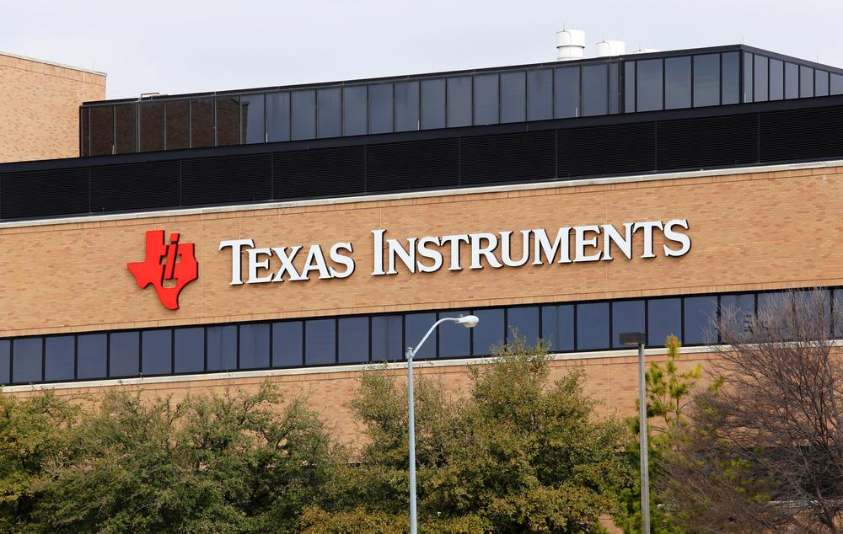

5月30日消息，据The register报道，科技投资公司 Elliott Management 致信德州仪器，敦促该公司改变其提高制造能力的积极计划。  
  
  
报道称，Elliott总的投资规模高达650亿美元，已持有的德州仪器的股份价值25亿美元。Elliott 在信函中表示，德州仪器2022 年公布的投资计划旨在到 2030 年将产能提高近三倍，这样的投资规模过高，恐将使得德州仪器损失数十亿美元。  
  
  
Elliott的核心理由是，预计未来几年德州仪器的产能将大幅超过需求：2026年德州仪器的产能超出需求 54%，2030 年计划完成时，德州仪器的产能将超出需求50%。  
  
  
过去 14 年中，德州仪器的资本支出大部分都在 10 亿美元或以下，占收入的个位数百分比。2021 年和 2022 年，德州仪器的资本支出分别上升至收入的 13% 和 14%，而2023 年又进一步大幅提升到了29%。预计 2024 年，德州仪器的资本支出将进一步上升至收入的 32%。  
  
  
Elliott在信中写道：“资本支出增加并非天生就是负面因素，在某些情况下，当客户需求高涨且投资回报率诱人时，资本支出增加还会带来绝佳机会。但就目前而言，德州仪器2026 年和 2030 年的产能水平将普遍比需求预期高出 50%（并且没有提供这些产能最终将如何为每股自由现金流做出贡献的指导）。”  
  
  
Elliott并不是唯一一家对此感到担忧的公司，富国银行和 TD Cowen 的分析师也对此表示担忧。他们表示，德州仪器需要实现 19% 至 20% 的年复合增长率 (CAGR) 才能避免产能过剩。信中指出，现在德州仪器不太可能实现如此高的增长率，因为消费者需求自 2022 年以来一直在下降，而 2022 年是新冠疫情引发的芯片危机的最后一年。  
  
  
该对冲基金表示：“当德州仪器在 2022 年首次宣布其资本投资计划时，人们对 2026 年收入的普遍预期为 260 亿美元。如今，预期已下降 24%，至 200 亿美元。然而，尽管客户预期需求下降，但 德州仪器的目标收入能力仍保持在 300 亿美元不变。”  
  
  
Elliott说这对股东的影响是显而易见的。德州仪器历来引以为豪的每股自由现金流自 2022 年以来下降了 75% 以上。相比之下，Elliott抱怨说，2006 年至 2019 年，德州仪器每股自由现金流的年增长率为 17%。  
  
  
德州仪器在过去几年的表现一直落后于竞争对手。德州仪器的股价与五年前相比上涨了约 89%，而 Microchip 和 ADI 的市值都上涨了约 140%。Elliott 声称，这并不完全归功于工厂扩张计划，但仍然是一个重要因素。  
  
  
尽管 Elliott 批评了当前的德州仪器的扩产计划，但这封信并没有说德州仪器应该完全放弃该计划，因为那可能会导致大量资金浪费。相反，这家对冲基金建议采取中间路线，即这家模拟和嵌入式处理芯片制造商继续其建造工厂的计划，但不需要立即为其配备全面投产所需的所有设备。  
  
  
这种被称为“动态产能管理方法”的策略其实并不新鲜，甚至对德州仪器来说也不新鲜， Elliott 指出。这家半导体公司位于美国德克萨斯州理查森的工厂于 2004 年开始建设，但直到 2009 年才投入运营，因为其产能并不是必需的。该工厂在 2009 年才配备了芯片制造工具，显然是以“极低的价格”购买的。  
  
  
这封信还引用了 2012 年投资者演示中的一张幻灯片，德州仪器在幻灯片中表示，为了不超出实际需求，它故意让工厂的产能不足。那一年，德州仪器的产能过剩率约为 30%，但如果这家芯片公司完全配备好设施，产能过剩率可能会接近 50% 左右。  
  
  
Elliott 猜测，如果德州仪器实施这一想法，如果目前的收入预测正确，它可以将其2026年的过剩产能降至39%，并使每股自由现金流更符合历史趋势。  
  
  
Elliott 的建议远没有它最近对其他科技公司提出的建议激进。去年，它曾致信手机信号塔公司 Crown Castle，呼吁更换一批新高管。它还成功游说西部数据将自己拆分成两家不同的公司，预计今年晚些时候就会实现。  
  
  
德州仪器的一位发言人向Elliott发送了一份声明：“我们昨天收到了这封信，正在对其进行审查。与往常一样，我们的重点是继续做出符合德州仪器和所有股东最佳利益的决策。”  
  
  
编辑：芯智讯-浪客剑